Witam Was Kochane Przedszkolaki
Zapraszam Was do zabawy

Witam wszystkich, którzy…” – zabawa integracyjna. Dzieci siedzą w kole. Rodzic wypowiada początek zdania: Witam wszystkich, którzy… i kończy je dowolnie, np.: lubią lody czekoladowe; mają na sobie co zielonego; są dziś w dobrym humorze. Dzieci, które identyfikują się ze słowami rodzica, wstają i machają do rodzica lub rodzeństwa.

Lato wreszcie! – wysłuchanie wiersza i rozmowa na temat jego treści.

Lato wreszcie!
Urszula Kozłowska
Już walizki w bagażniku,
torba, plecak, pięć koszyków…
Czy na pewno wszystko mamy?!
Bo za chwilę wyjeżdżamy!
Tata już przy kierownicy,
denerwuje się i krzyczy.
Szkoda przecież każdej chwili!
– Jedźmy w końcu, moi mili!
Lato, lato, lato wreszcie
Nie będziemy siedzieć w mieście!
Wszyscy więc wsiadają prędko:
Dziadek Władek z wielką wędką,
Babcia z kotem, pies nasz, Ciapek,
Mama (niosąc stos kanapek),
Moja siostra z parasolką
i braciszek z deskorolką,
- O czym jest wiersz?
-Dokąd wyjeżdżają bohaterowie wiersza?
- Co ze sobą zabierają?
- Jakie macie plany na wakacje?
- Jak będziecie spędzać czas na wakacjach?

.Nauka piosenki:

https://www.youtube.com/watch?v=BauTov9xmZY

Piosenki dla dzieci - Niech żyją wakacje

Niech żyją wakacje, niech żyje pole i las
i niebo, i słońce, wolny, swobodny czas.
Pojedzie z nami piłka i kajak, i skakanka,
będziemy grać w siatkówkę od samiutkiego ranka.
Gorące, złote słońce na ciemno nas opali,
w srebrzystej, bystrej rzece będziemy się kąpali.
Niech żyją wakacje, niech żyje pole i las
i niebo, i słońce, wolny, swobodny czas.

„Co przywiozę z wakacji?” – zabawa plastyczna.
Dzieci wydzierają z kolorowego papieru kształt przedmiotu, który chciałyby przywieźć z wakacji. Kredkami dorysowują brakujące elementy.
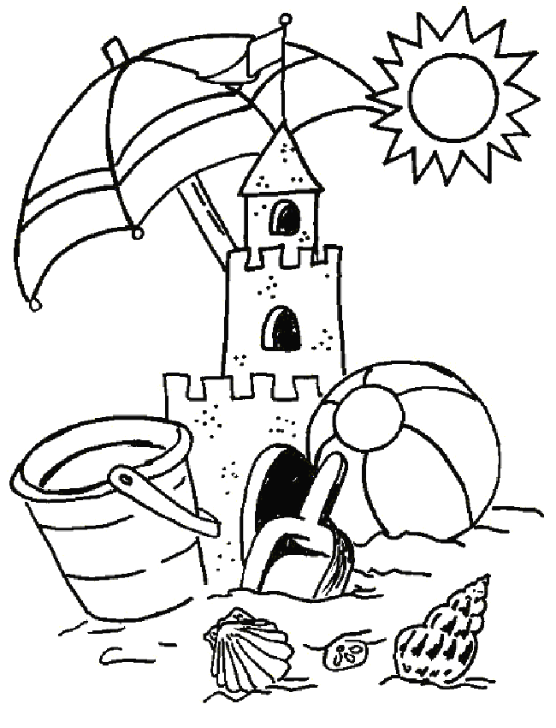

Pozdrawiam życzę udanych i słonecznych wakacji
Pani Ewa

